Modyfikacja ustawień Outlook 2007 do obsługi połączeń szyfrowanych

Po uruchomieniu programu wybieramy z menu Narzędzia opcję Ustawienia kont. Pojawi się następujące okienko:

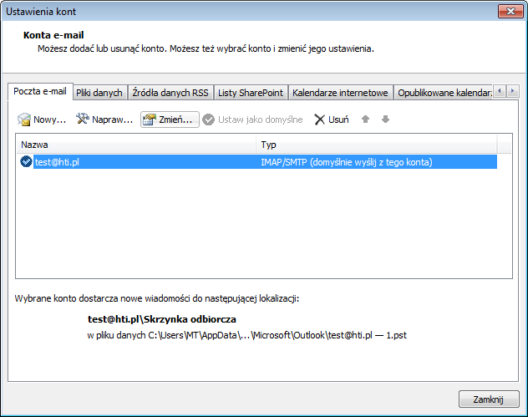

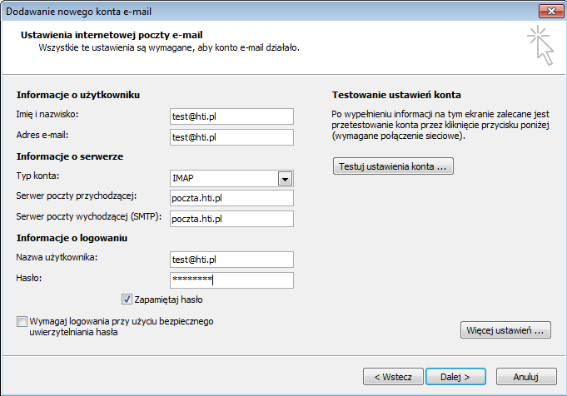

W kolejnym oknie kliknij „Więcej ustawień”
Po kliknięciu przycisku „Więcej Ustawień”, w oknie „Ustawienia Internetowej poczty e-mail” należy przełączyć się do zakładki „Serwer wychodzący” i zaznaczyć w niej opcję „Serwer wychodzący (SMTP) wymaga uwierzytelniania”.
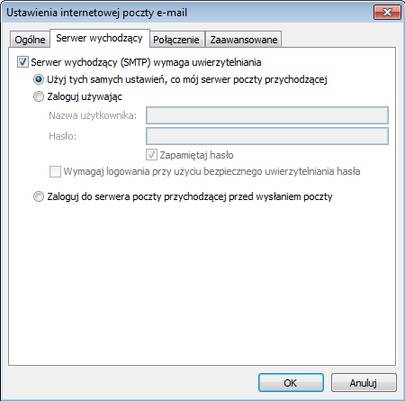
Dodatkowe ustawienia należy wprowadzić na zakładce „Zaawansowane”.

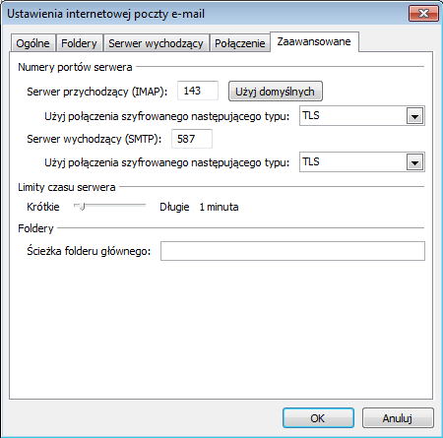

Po kliknięciu OK wracamy do okna ogólnej konfiguracji konta. Klikamy w nim „Dalej”.
Program spróbuje wysłać wiadomość testową pod własny adres e-mail i ściągnąć pocztę. Jeżeli próba się powiedzie, zostaniemy poinformowani a konto będzie skonfigurowane i gotowe do pracy.

